**TRƯỜNG ĐẠI HỌC VINH**

**VIỆN KỸ THUẬT VÀ CÔNG NGHỆ**



**ĐỒ ÁN CƠ SỞ NGÀNH CÔNG NGHỆ THÔNG TIN**

**TÊN ĐỀ TÀI**

*Phonebook Management System C++ Project*

**Giảng viên hướng dẫn : Lê Văn Minh**

**Sinh viên thực hiện : Nguyễn Đăng Kiên**

**MSSV: 18574802010179 Lớp**: **59k1-CNTT**

**Nghệ An – 2022**

1. LỜI CAM ĐOAN

Lời đầu tiên, em xin được gửi lời cảm ơn chân thành tới các Thầy, các Cô trong trường Đại học Vinh, đặc biệt là các Thầy cô trong khoa Công nghệ thông tin - những người đã trực tiếp giảng dạy, giúp đỡ chúng em trong suốt những năm tháng mới bắt đầu vào trường.

Sinh viên Công nghệ thông tin ngày nay phải không ngừng học hỏi, cập nhật những cái mới và biết ứng dụng những kiến thức đã được học vào thực tiễn của cuộc sống. Quá trình làm đồ án là bước đầu để em đi sâu vào tìm hiểu trong lĩnh vực Công nghệ thông tin, trên cơ sở những kiến thức đã được học và hướng dẫn của thầy cô trong ngành. Để hoàn thành đồ án thực tập cơ sở, ngoài sự cố gắng nỗ lực của em còn có sự tận tình giúp đỡ và giảng dạy của các thầy cô trong khoa CNTT Trường đại học Vinh. Em xin được gửi lời cảm ơn chân thành đến các thầy cô trong khoa Công nghệ thông tin, đặc biệt là thầy giáo **Lê Văn Minh** đã nhiệt tình hướng dẫn em trong quá trình thực hiện đề tài này.

Em xin cam đoan bài tiểu luận này do bản thân tự thực hiện cùng sự hỗ trợ của, tham khảo từ các tư liệu, giáo trình liên quan đến đề tài nghiên cứu và không có sự sao chép y nguyên từ các tài liệu đó.

Sinh viên thực hiện:

*Nguyễn Đăng Kiên*

1. DANH MỤC HÌNH ẢNH

Hình 1. 1: Danh bạ cổ điển và hiện đại 6

Hình 1. 2: Sơ đồ cấu trúc đồ án 7

Hình 2. 1: Mảng trong C++ 10

Hình 2. 2: Thuật toán tìm kiếm tuyến tính 11

Hình 2. 3: Thêm (chèn) một phần tử vào mảng 11

Hình 2. 4: Xóa một phần tử trong mảng C++(1) 12

Hình 2. 5: Xóa một phần tử ở trong mảng C++(2) 12

Hình 2. 6: Menu chương trình 13

Hình 2. 7: Nhập dữ liệu từ file data.txt 13

Hình 2. 8: Nhập dữ liệu từ bàn phím 14

Hình 2. 9: Xuất dữ liệu từ file data.txt 14

Hình 2. 10: Hiển thị thông tin danh bạ đã lưu 15

Hình 2. 11: Tìm kiếm thông tin danh bạ 15

Hình 2. 12: Thêm thông tin danh bạ 16

Hình 2. 13: Sửa thông tin danh bạ 16

Hình 2. 14: Xóa thông tin danh bạ 17

1. MỤC LỤC

LỜI CAM ĐOAN 2

CHƯƠNG 1. TỔNG QUAN ĐỀ TÀI QUẢN LÝ DANH BẠ 4

1.1 Giới thiệu về đề tài 4

1.2 Nội dung 5

1.2.1 Nhiệm vụ đồ án 5

1.2.2 Cấu trúc đồ án 5

CHƯƠNG 2. THIẾT KẾ VÀ TRIỂN KHAI 7

2.1 Phân tích giải pháp 7

2.1.1 Các công cụ sử dụng 7

2.1.2 Lựa chọn cấu trúc dữ liệu các đối tượng trong bài toán 7

2.2 Các thuật toán đã sử dụng 7

2.2.1 Thuật toán tìm kiếm tuyến tính 7

2.2.2 Thuật toán thêm (chèn) một phần tử vào mảng 8

2.2.3 Thuật toán xóa một phần tử trong mảng 9

2.3 Mô tả chức năng của chương trình 9

CHƯƠNG 3. KẾT QUẢ THỰC NGHIỆM 15

3.1 Những kết quả đạt được 15

3.2 Hạn chế 15

3.3 Hướng phát triển của đề tài 15

TÀI LIỆU THAM KHẢO 16

1. TỔNG QUAN ĐỀ TÀI QUẢN LÝ DANH BẠ
   1. Giới thiệu về đề tài

Trong thời đại kinh tế xã hội hiện nay thông tin liên lạc đã trở thành nhu cầu không thể thiếu đối với các hoạt động của con người như giao tiếp kinh doanh, bạn bè và quan hệ xã hội…Và một loại phương tiện thông tin liên lạc mà chúng ta không thể không nói đến đó là điện thoại. Nó đã trở thành phương tiện thông tin liên lạc phổ biến và trở thành một phần không thể thiếu của con ngưởi.

Thế mạnh của điện thoại chính là giúp truyền đạt thông tin rất nhanh và không bị giới hạn về địa hình và khoảng cách giao tiếp. Rất nhiều công việc, vấn đề cần giải quyết không cần phải trực tiếp mà có thể được thực hiện gián tiếp thông qua điện thoại.

Thực tế là mỗi người đều có rất nhiều bạn bè và các mối quan hệ trong kinh doanh, trong hoạt động xã hội,…Đối với những người làm ở các cơ quan lớn thì số lượng mối quan hệ càng nhiều thì họ phải càng lưu trũ nhiều thông tin về các mối quan hệ đó như số điện thoại, địa chỉ email, địa chỉ cơ quan, địa chỉ nhà, thông tin cá nhân…Với khối lượng thông tin khổng lồ như thế, việc xây dựng danh bạ điện thoại là một giải pháp tối ưu và đã được áp dụng phổ biến. Trong danh bạ điện thoại người ta thường lưu các thông tin như ta đã nói ở trên và có thể còn nhiều thông tin khác nữa để liên hệ dễ dàng và thuận tiện trong công việc…

Trước đây danh bạ điện thoại thường được xây dựng trên giấy tờ, sổ sách. Cách thức này tồn tại nhiều nhược điểm như: tìm kiếm chậm, khó chỉnh sửa, khó chia sẻ, khó bảo quản…Khi khoa học kĩ thuật phát triển, nhịp sống con người tăng cao thì những nhược điểm trên càng gây ra nhiều khó khăn và trở ngại cho người dùng.

Hiện nay, công nghệ thông tin đang phát triển và đã dần thâm nhập sâu vào đời sống con người, nhiều ứng dụng công nghệ thông tin và đang được phổ dụng rộng rãi. Trước những điều kiện và tình hình thực tế đó, việc tin học hóa quá trình tổ chức và quản lý danh bạ điện thoại là một giải pháp hữu hiệu. Bởi lẽ: xây dụng chương trình quản lý danh bạ điện thoại trên máy tính có rất nhiều ưu điểm khắc phục những nhược điểm trong việc quản lý danh bạ điện thoại cá nhân trên giấy tờ như:

* Dễ dàng thay đổi và chỉnh sửa
* Việc tìm kiếm nhanh chóng và thực hiện dễ dàng
* Quá trình lưu trữ nhanh và lưu trữ được nhiều thông tin
* …….

Việc ứng dụng phần mềm quản lý trong các hệ thống thông tin đã trợ giúp rất nhiều cho các nhà quản lý. Hệ thống thông tin *Quản lý* *Danh Bạ* đã giúp ích cho khâu lưu trữ, quản lý, khâu tìm kiếm và cập nhật thông tin, đảm bảo khoa học chính xác và nhanh chóng.

Phần mềm được viết trên nền tảng ngôn ngữ lập trình c, c++ được tối ưu hóa để dễ sử dụng và chạy được trên mọi nền tảng. Quản lý danh bạ điện thoại cũng như các phần mềm khác đem lại cho người dùng một trải nghiệm tốt, xử lý nhanh gọn mọi vấn đề. Đề tài của em là một phần mềm quản lý khá ngắn gọn bao gồm các xử lý: nhập thông tin, hiển thi, tìm kiếm, sắp xếp…

Với những yêu cầu và tính chất của công việc quản lý, việc đưa hệ thống vào xử lý bằng phần mềm có sẵn là một yêu cầu cấp thiết hiện nay. Nó sẽ giúp giải quyết vấn đề một cách hiệu quả và chất lượng cao.

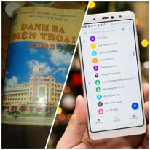

Hình 1. 1: Danh bạ cổ điển và hiện đại

* 1. Nội dung
     1. Nhiệm vụ đồ án

Như đã đề cập ở trên, với tốc độ phát triển của xã hội hiện nay, bên cạnh đó là nhu cầu giao tiếp, liên lạc, thư từ, nhắn tin…thì sự cấp thiết của chương trình Danh bạ Điện thoại là rất quan trọng. Đó cũng là lý do đề tài này hình thành và được chọn, nhằm phục vụ cho con người trong thời đại công nghệ số.

Trong tất cả các bộ phận quản lý trong các ngành bưu điện, hoạt động quản lý con người là một trong những vấn đề quan trọng, hoạt động này một phần đóng góp vào sự nghiệp phát triển của ngành bưu chính viễn thông nói riêng và áp dúng trong tất cả các lĩnh vực ngành công nghệ thông tin nói chung.

Để giải quyết vấn đề này chúng ta phải xây dựng một hệ thống quản lý danh bạ một cách hoàn chỉnh trên máy tính, bằng cách tổ chức và cập nhập thông tin một cách đầy đủ và xử lý chính xác nhanh gọn nhất.

Đưa chương trình này áp dụng vào các phương tiện liên lạc trong cuộc sống để người dùng được cập nhập, sửa thông tin, xóa danh bạ, hiển thị liên lạc… một cách chính xác, dễ dàng, nhanh gọn hơn đồng thời không làm mất thời gian tìm kiếm các danh bạ qua các đơn vị thông tin, từ đó đẩy nhanh tốc độ làm việc và nhu cầu giao tiếp xã hội.

* + 1. Cấu trúc đồ án

Chương trình quản lý Danh bạ với C++ là một ứng dụng console đơn giản sử dụng mảng đối tượng để quản lí SĐT, được xây dựng không có đồ họa. Chương trình này có các chức năng cơ bản đáp ứng nhu cầu sử dụng của người dùng gồm:

* *Thêm danh bạ*

Chức năng này thêm thông tin mới vào file. Nó yêu cầu họ tên và số điện thoại của người được thêm. Sau khi tạo thành công một bản ghi mới, chương trình sẽ thông báo lên màn hình “Thông tin danh bạ đã được thêm thành công!”. Nếu bản ghi đã tồn tại trong file, nó sẽ hiển thị thông báo “Thông tin đã tồn tại! Mời nhập lại…”

* *Tìm kiếm danh bạ*

Chức năng này đơn giản là tìm kiếm theo tên hoặc số điện thoại của một bản ghi đã được thêm vào trước đó.

* *Hiển thị hồ sơ danh bạ*

Trong chương trình quản lý danh bạ, chương trình này cho phép người dùng liệt kê tất cả các bản ghi điện thoại đã được lưu trong file. Thông tin hiển thị là Tên và Số điện thoại của người đó.

* *Sửa đổi hồ sơ danh bạ*

Chức năng đơn giản này cho phép người dùng chỉnh sửa Tên và Số điện thoại tương ứng với một bản ghi danh bạ cụ thể. Sau khi hiển thị thành công, chương trình sẽ hiển thị thông báo “Đã sửa đổi thông tin thành công!”

* *Xóa hồ sơ danh bạ*

Chức năng này xóa bản ghi danh bạ đã lưu khỏi file. Người dùng cần cung cấp Tên hoặc Số điện thoại muốn xóa khỏi danh bạ. Sau khi xóa thành công, nó sẽ hiển thị “ Đã xóa thành công!”. Nếu số điện thoại hoặc tên đã cung cấp không được tìm thấy trong file, chương trình sẽ thông báo “Thông tin không tồn tại!Mời thử lại…”

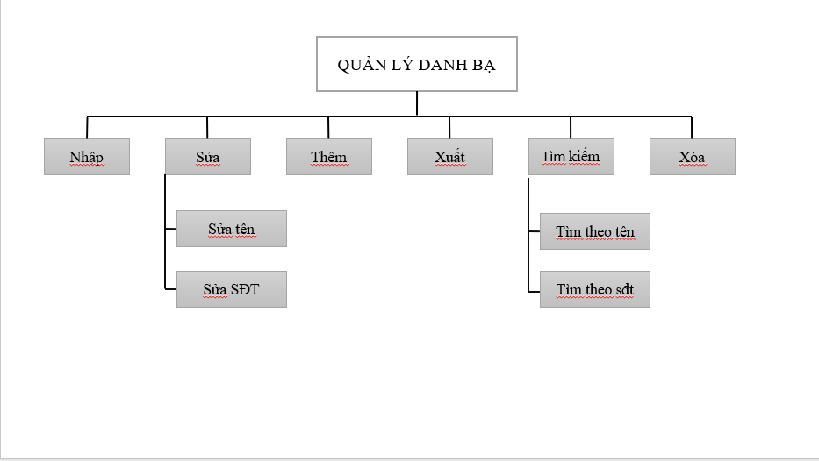

Hình 1. 2: Sơ đồ cấu trúc đồ án

Với bản báo cáo đồ án, cấu trúc gồm 3 phần

* Chương 1: Tổng quan

Trình bày mục tiêu, lí do lựa chọn đề tài, cấu trúc đề tài, những nghiên cứu từng thực hiện, nhiệm vụ khi thực hiện đề tài và những kiến thức liên quan.

* Chương 2: Thiết kế và triển khai

Chương này bao gồm: Trình bày giải pháp, cấu trúc chi tiết của chương trình Quản lý Danh bạ, giao diện (nếu có), và các file liên quan.

* Chương 3: Kết luận

Các kết quả nghiên cứu lý thuyết, kết quả thực nghiệm, những kết quả đạt được, những hạn chế, hướng phát triển của đề tài.

1. THIẾT KẾ VÀ TRIỂN KHAI
   1. Phân tích giải pháp
      1. Các công cụ sử dụng

Trong quá trình thực hiện đề tài có sử dụng những phần mềm sau:

* Dev-C++
* Visual Studio 2019
* Chrom/Firefox
  + 1. Lựa chọn cấu trúc dữ liệu các đối tượng trong bài toán

Cấu trúc dữ liệu sử dụng: *Mảng đối tượng*

* Mảng trong C++ hay còn gọi là kiểu mảng trong C++ là tập hợp các dữ liệu có cùng kiểu và các dữ liệu chứa trong mảng gọi là các phần tử của mảng đó. Không thể kết hợp các kiểu dữ liệu khác nhau trong cùng một mảng.

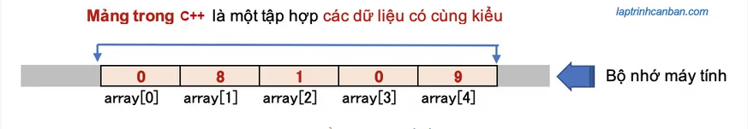

Hình 2. 1: Mảng trong C++

* Bằng việc sử dụng mảng, chúng ta không cần khai báo các dữ liệu có cùng kiểu nhiều lần, qua đó có thể viết code đơn giản và ngắn gọn hơn.
* Mảng lưu trữ nhiều đối tượng, mỗi đối tượng là một bản ghi danh bạ

Các đối tượng trong bài toán:

* Mỗi đối tượng trong bài toán là một bản ghi thông tin danh bạ bao gồm Họ tên và số điện thoại. Cả 2 dữ liệu đều có chung kiểu String.
  1. Các thuật toán đã sử dụng
     1. Thuật toán tìm kiếm tuyến tính

Thuật toán tìm kiếm tuyến tính (linear search) hay còn gọi là thuật toán tìm kiếm tuần tự (Sequential search) là một phương pháp tìm kiếm một phần tử cho trước trong một danh sách bằng cách duyệt lần lượt từng phần tử trong danh sách đó cho đến lúc tìm thấy giá trị mong muốn hay đã duyệt qua toàn bộ danh sách.

Tìm kiếm tuyến tính là một giải thuật đơn giản khi thực hiện. Giải thuật này tỏ ra khá hiệu quả khi cần tìm kiếm trên một danh sách đủ nhỏ hoặc một danh sách chưa sắp thứ tự đơn giản. Trong trường hợp cần tìm kiếm nhiều lần, dữ liệu thường được xử lí một lần trước khi tìm kiếm: có thể được sắp xếp theo thứ tự, hoặc được xây dựng theo một cấu trúc dữ liệu đặc trưng cho giải thuật hiệu quả hơn,…

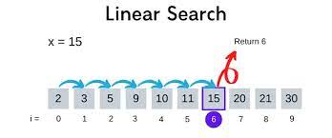

Hình 2. 2: Thuật toán tìm kiếm tuyến tính

Thuật toán tìm kiếm tuyến tính là một thuật toán khá đơn giản nhưng được sử dụng rất hiệu quả trong các bài toán tìm kiếm. Sau đây là ý tưởng triển khai thuật toán.

* Bắt đầu từ bản ghi đầu tiên của mảng, duyệt từ đầu mảng đến cuối mảng với x.
* Nếu phần tử đang duyệt bằng x thì trả về vị trí.
* Nếu không tìm thấy bất cứ phần tử nào khi đã duyệt hết thì trả về -1

Trong trường hợp tốt nhất, độ phức tạp của thuật toán này là O(1), trường hợp xấu nhất là O(n) trung bình cũng là O(n).

* + 1. Thuật toán thêm (chèn) một phần tử vào mảng

Thêm phần tử vào mảng trong C++, hay còn gọi là chèn phần tử vào mảng trong C++ là xử lý nhằm thêm phần tử vào một vị trí chỉ định như đầu mảng, giữa mảng hoặc cuối mảng có sẵn.

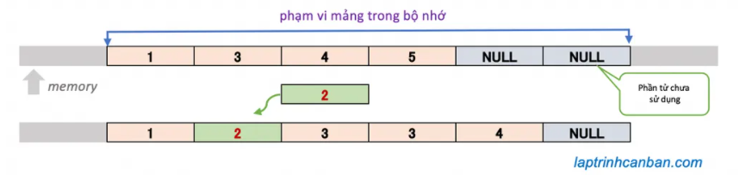

Hình 2. 3: Thêm (chèn) một phần tử vào mảng

Khác với các ngôn ngữ khác thì mảng trong C++ có kích thước cố định được quyết định khi khai báo mảng, và chúng ta không thể thay đổi kích thước của mảng sau khi khai báo.

Bời vậy khi thêm một phần tử vào mảng trong C++, chúng ta cần chú ý mảng đó có đủ độ dài để chứa hết phần tử được thêm hay không. Nếu không đủ độ dài mà chúng ta vẫn cố thêm phần tử, hệ quả là sự cố tràn màn hình có thể bị xảy ra.

Ý tưởng bài toán:

* Khi thêm một phần tử, điều đầu tiên là chúng ta cần phải tăng tổng số phần tử của mảng lên
* Dùng vòng lặp for duyệt từ cuối mảng tới vị trí k (>k). Phần tử đứng sau gắn bằng phần tử đứng trước tức là a[i]=a[i-1]
* Gán a[k]=x

Bên cạnh đó, nếu trong các ngôn ngữ lập trình khác, chúng ta có thể đơn giản sử dụng các hàm hoặc phương thức có sẵn, ví dụ như append() hoặc insert() trong Python chẳng hạn, thì chúng ta lại không có chức năng có sẵn nào trong thư viện chuẩn của C++ để làm điều này cả. Thay vào đó thì chúng ta sẽ tự tạo ra hàm thêm và chèn phần tử vào mảng trong C++

* + 1. Thuật toán xóa một phần tử trong mảng

Khác với các ngôn ngữ lập trình khác thì mảng trong C++ có kích thước cố định được quyết định khi khai báo mảng, và chúng ta không thể thay đổi kích thước của mảng sau khi khai báo.

Bởi vậy chúng ta không thể xóa phần tử trong mảng C++, sau khi đã tạo ra nó. Điều duy nhất chúng ta có thể làm là thay thế các phần tử cần xóa thành giá trị NULL, và ghi nhớ các phần tử này chưa được sử dụng trong chương trình mà thôi.

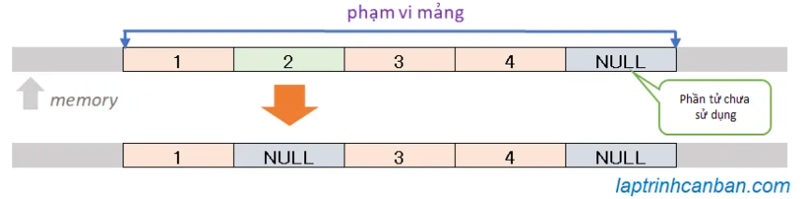

Hình 2. 4: Xóa một phần tử trong mảng C++(1)

Tuy nhiên sau khi thay thế phần tử cần xóa bằng giá trị NULL bằng cách ở trên, thì phần tử này sẽ vẫn nằm ở giữa các phần tử khác trong mảng, gây nên bất tiện khi sử dụng mảng. Do vậy chúng ta sẽ cần phải chuyển phần tử này về cuối mảng để dễ sử dụng hơn bằng cách thứ 2 sau đây:

1, Thay đổi giá trị của tất cả các phần tử từ vị trí cần xóa trong mảng, bằng giá trị của phần tử đứng đằng sau nó.

2, Thay đổi giá trị của phần tử cuối cùng thành NULL.

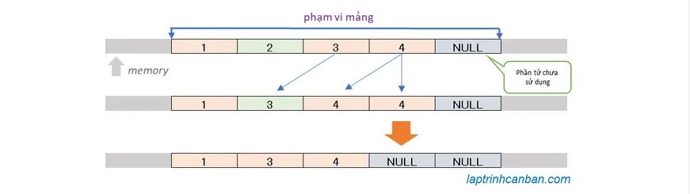

Hình 2. 5: Xóa một phần tử ở trong mảng C++(2)

Sau khi tiến hành xóa 1 phần tử trong mảng như trên, mảng ban đầu sẽ bao gồm các phần tử còn lại ở đầu mảng, và các phần tử NULL ở cuối mảng.

* 1. Mô tả chức năng của chương trình

Hệ thống *Quản lý Danh* *bạ* gồm các chức năng sau:

1. Menu chính của chương trình:

Hình 2. 6: Menu chương trình

1. Nhập dữ liệu vào từ file data.txt

Hình 2. 7: Nhập dữ liệu từ file data.txt

1. Nhập dữ liệu từ bàn phím

Hình 2. 8: Nhập dữ liệu từ bàn phím

1. Xuất dữ liệu ra file data.txt

Hình 2. 9: Xuất dữ liệu ra file data.txt

1. Hiển thị thông tin danh bạ đã lưu

Hình 2. 10: Hiển thị thông tin danh bạ đã lưu

1. Tìm kiếm thông tin danh bạ

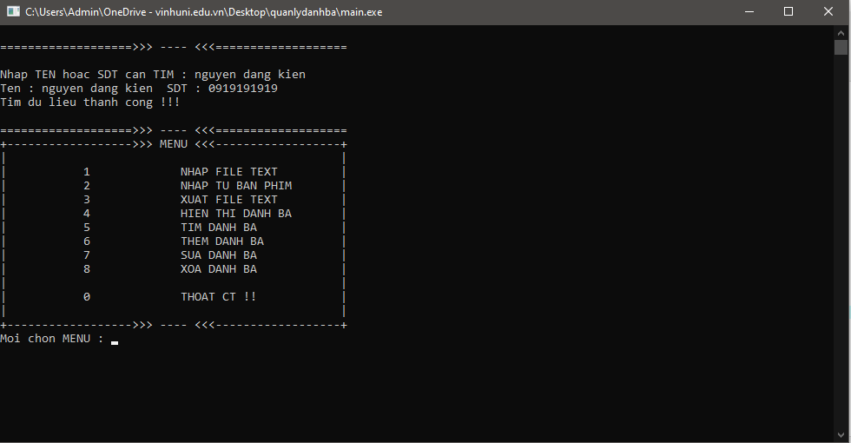

Hình 2. 11: Tìm kiếm thông tin danh bạ

1. Thêm thông tin danh bạ

Hình 2. 12: Thêm thông tin danh bạ

1. Sửa thông tin danh bạ

Hình 2. 13: Sửa thông tin danh bạ

1. Xóa thông tin danh bạ

Hình 2. 14: Xóa thông tin danh bạ

1. KẾT QUẢ THỰC NGHIỆM
   1. Những kết quả đạt được

Qua quá trình xây dựng chương trình, em đã thực hiện được những yêu cầu đề ra của đề tài là:

* Hoàn thành đồ án đúng thời gian đã cam kết
* Hiểu được khái niệm về hàm, xử lí tệp và cấu trúc dữ liệu
* Được học cách thêm, liệt kê, thay đổi hoặc chỉnh sửa, tìm kiếm và xóa dữ liệu khỏi / vào một tệp. Đó là những chức năng đơn giản tạo nên Menu chính của chương trình Quản lý Danh bạ này
* Có cái nhìn rộng hơn về ngôn ngữ lập trình C++ và hiểu rõ hơn về hướng đối tượng trong C++
* Sử dụng thành thạo các hàm khai báo, các vòng lặp… giúp tối ưu chương trình đơn giản và hoạt động linh hoạt nhất
* Sử dụng thành thạo phần mềm Dev-C++ và Visual Studio 2019

Cũng trong quá trình thực hiện đề tài này em đã thu được nhiều kiến thức bổ ích, mở rộng kiến thức của mình về lập trình phần mềm và kinh nghiệm xử lý một số tình huống không như ý muốn trong quá trình lập trình bằng ngôn ngữ C++. Qua đây góp phần tạo tiền đề để sau này có thể đi sâu tìm hiểu ngành nghề và các ứng dụng của C++ vào thực tiễn.

* 1. Hạn chế

Bên cạnh những vấn đề đã làm được, em nhận thấy vẫn còn nhiều vấn đề còn hạn chế:

* Chức năng của chương trình mới dừng ở mức đáp ứng yêu cầu đề ra, chưa phát triển – sáng tạo thêm chức năng mới giúp chương trình đầy đủ và gần với người dùng nhất
* Chưa xây dựng được giao diện chương trình đẹp mắt
* Chưa áp dụng hết những kiến thức đã được dạy vào đồ án
  1. Hướng phát triển của đề tài

Sau quá trình thực hiện đồ án, từ những bước đầu như khảo sát người dùng, tìm hiểu chức năng đến những dòng code khai báo hàm đầu tiên. Em nhận thấy tầm quan trọng của hiểu và nắm rõ kiến thức của ngôn ngữ lập trình C++ nói riêng và các ngôn ngữ lập trình nói chung trong ngành Công nghệ Thông tin. Từ đó nhận thức được hướng đi trong quá trình sắp tới.

Về đề tài Quản lý Danh bạ điện thoại, chương trình dù đã đáp ứng đủ những chức năng cơ bản nhất. Tuy nhiên vẫn còn những thứ cần phải trau dồi và phát triển để trở thành một chương trình hoàn thiện. Đó có thể là thêm nhiều thông tin có thể lưu trữ như địa chỉ, e-mail, ngày sinh, giới tính… và những năng khác nữa để người dùng có thể sử dụng chương trình tiện ích. Bên cạnh đó chương trình cũng cần xây dựng một giao diện hợp lý, gần gũi với người dùng. Đó là những hướng phát triển cần có của đề tài.

1. TÀI LIỆU THAM KHẢO

[1] <https://www.youtube.com/watch?v=vLnPwxZdW4Y&t=657s>

[2] https://www.w3schools.com/

[3] <https://www.google.com.vn/>

[4] Sách: Giáo trình C++ và lập trình hướng đối tượng – NXB Bách Khoa Hà Nội